Министерство науки и высшего образования Российской Федерации
Федеральное государственное автономное образовательное учреждение
высшего образования
Национальный исследовательский ядерный университет «МИФИ»
Саровский физико-технический институт – филиал НИЯУ МИФИ
Физико-технический факультет
Кафедра философии и истории
XXXII студенческая конференция по гуманитарным и социальным наукам
XII студенческая конференция по социологии
IⅤ студенческая стратегическая сессия
«Год науки и технологий: человек и общество»
2 декабря 2021 г.
Молодежь и гендер.

Доклад:
Руководитель – Н. Королева,
А. Немыгин, А. Цибуцинина
ДП-39
Преподаватель:
кандидат исторических наук, доцент
О.В. Савченко

Саров – 2021 г.
Аннотация.

В докладе мы рассматриваем гендерные представления и стереотипы у студенческой молодежи. Гендерные стереотипы составляют особенности психики мужчин и женщин и формируются на пересечении биологических и культурных факторов. Студенческая молодежь является динамичной и готовой к инновациям частью общества, готовой, с одной стороны, преодолеть гендерные стереотипы, а с другой, к формированию гендерной идентичности с учетом воздействия семьи.
Провели социальный опрос среди студентов СарФТИ НИЯУ МИФИ, на основании которого показали, существующие современные взгляды на распределение гендерных ролей в обществе.

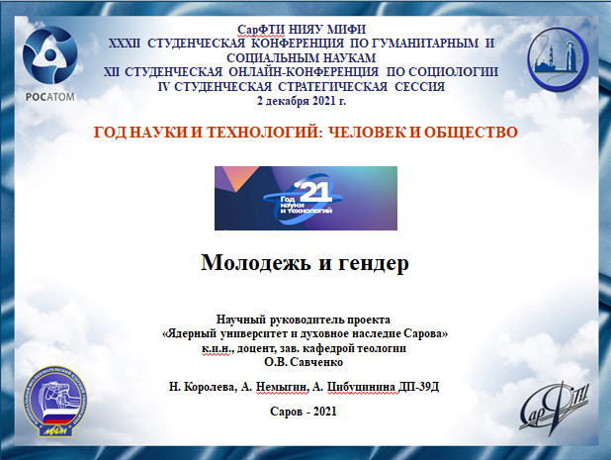
Слайд 1
Здравствуйте. Мы хотим представить вашему вниманию доклад на тему «Молодежь и гендер».
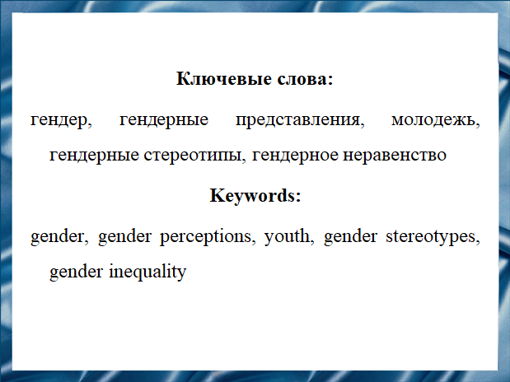
Слайд 2
Социальная и научная актуальность темы обусловлена тем, что на фоне социальных изменений последнего времени происходящих в обществе меняются представления о социальных ролях мужчины и женщины. Гендерные представления молодежи представляют собой социальную проблему, касающуюся здоровья молодежи, образа жизни, представления юношей и девушек о семье, и работе. Интерес к гендерным различиям связан со значительными изменениями, происходящими в современной культуре, трансформацией ролей мужчины и женщины на современном этапе развития общества.
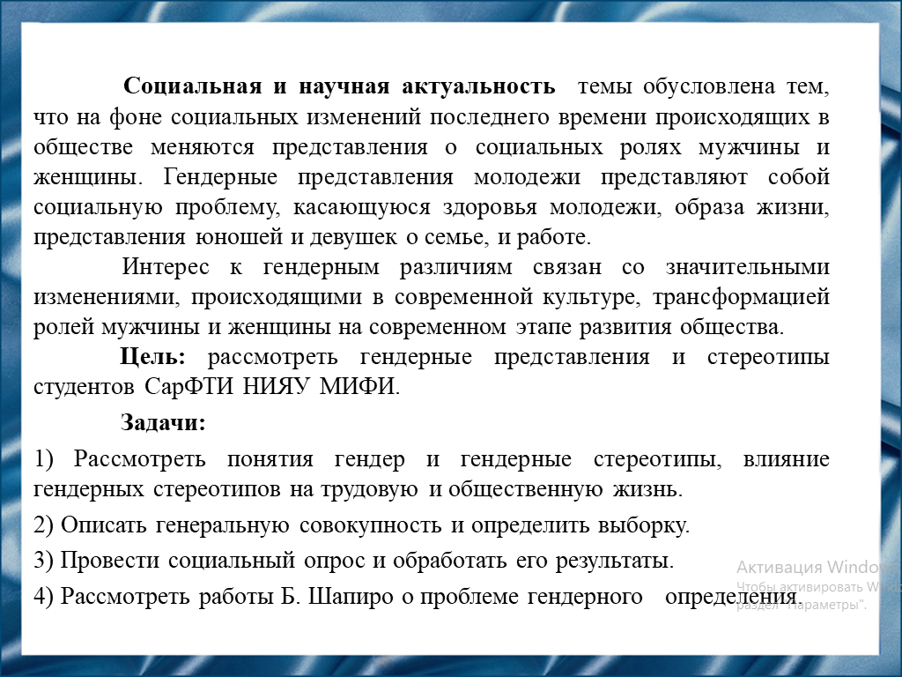
Слайд 3
Наша цель рассмотреть представления гендерного неравенства студентов СарФТИ НИЯУ МИФИ.
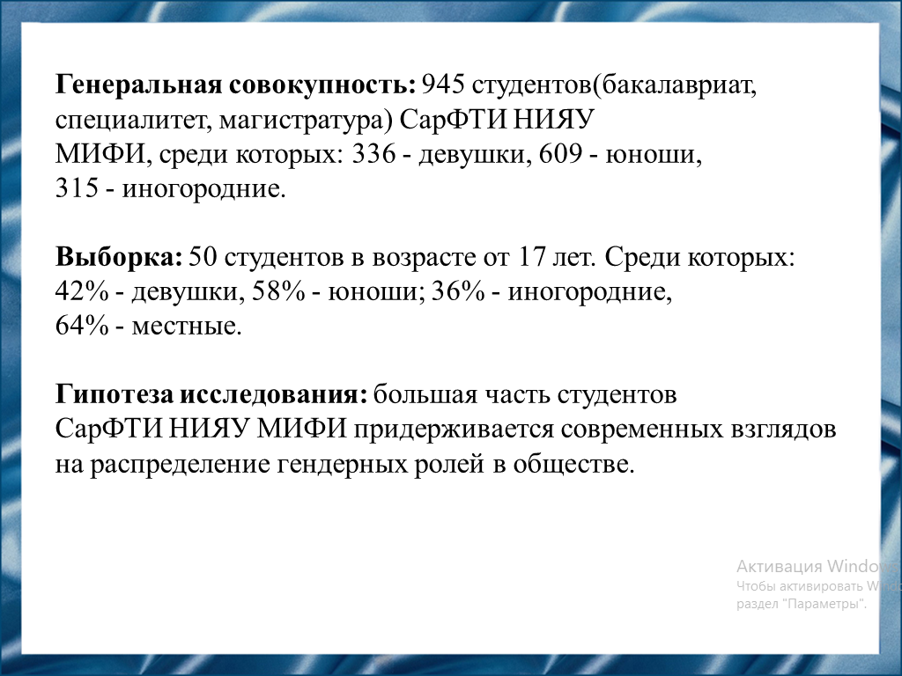
Слайд 4
Перед началом опроса мы выдвинули гипотезу. Наша команда предполагает, что: большая часть студентов СарФТИ НИЯУ МИФИ придерживается современных взглядов на распределение гендерных ролей в обществе.

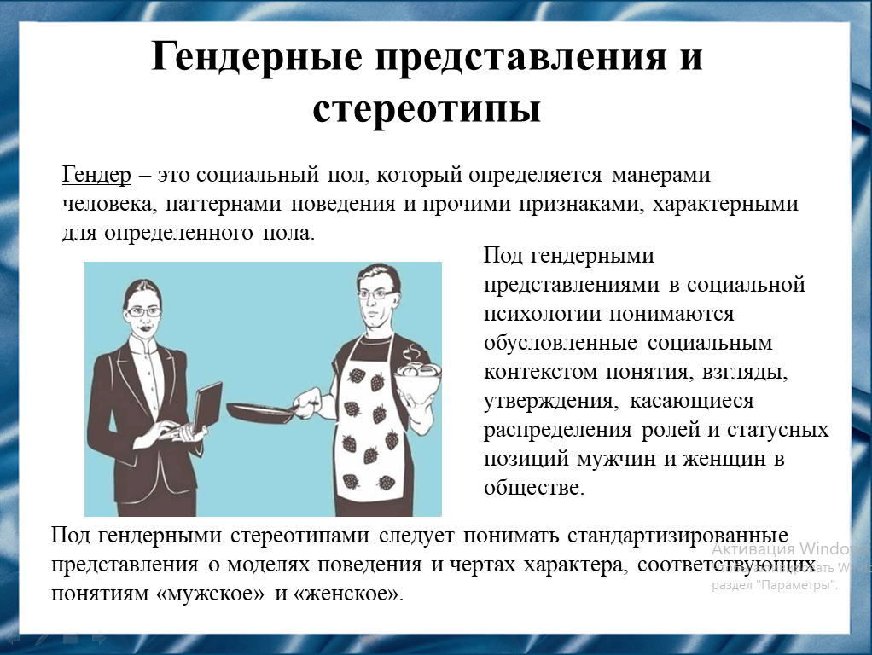
Слайд 5
Специфика гендерных представлений молодежи приобретает особое значение в условиях радикальных социальных перемен в обществе. Гендерные представления, являясь продуктом господствующей в конкретном обществе в определенный исторический период гендерной идеологии, ориентируют поведение людей в меняющихся социальных ситуациях. Молодежь как особая социально-демографическая группа играет ведущую роль в воспроизводстве общества и сохранении его целостности, а будущее развитие общества во многом будет определяться системой ценностей современной молодежи.
Наиболее действенными механизмами формирования традиционного гендерного поведения и социальных ролей являются гендерные стереотипы. Они сопровождают процесс социализации молодежи, закладывая основу для формирования норм и правил поведения в социуме.
Слайд 6
Начнем наше изучения с анализа сути и последствий сексуальной революции, процесса наиболее активно развернувшегося во второй половине ХХ века. Термин сексуальная революция был научно обоснован австрийским и американским психологом В. Райхом в книге «Сексуальная революция» в 1936 году.
Ее главные исторические предпосылки (индивидуализация, ослабление внешнего контроля за сексуальным поведением и появление эффективной контрацепции) и конкретные поведенческие результаты (снижение возраста сексуального дебюта, отделение сексуального поведения от брачного, рост числа до и внебрачных связей и т. д.).
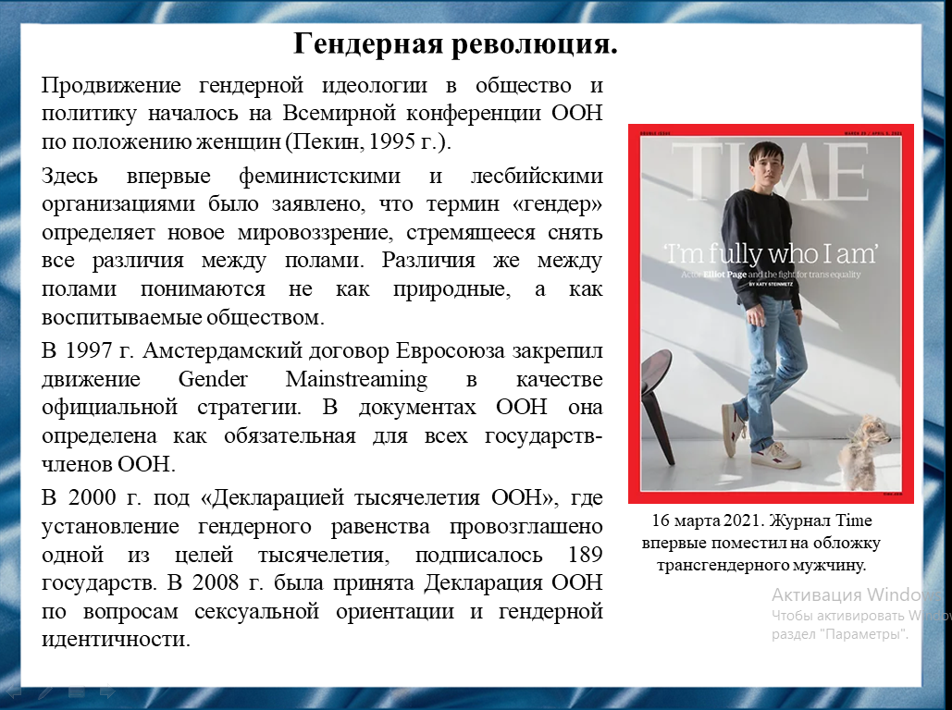
Слайд 7
В 2008 г. Европарламент принял резолюцию о воздействии маркетинга и рекламы на решение проблемы равенства мужчин и женщин. Согласно которой образы в рекламе, интернете, в компьютерных играх и т. д. не должны содержать сексуальных стереотипов — природных различий между мужчиной и женщиной.
Так как гендер, в отличие от пола, конструируется, то может быть не два (мужской и женский), а намного больше (от пяти до девяти) вариантов гендерных идентификаций: трансвестит, транссексуал и т.д.
Главное положения в гендерной революции: все гендеры равны между собой и должны быть признаны общественностью.
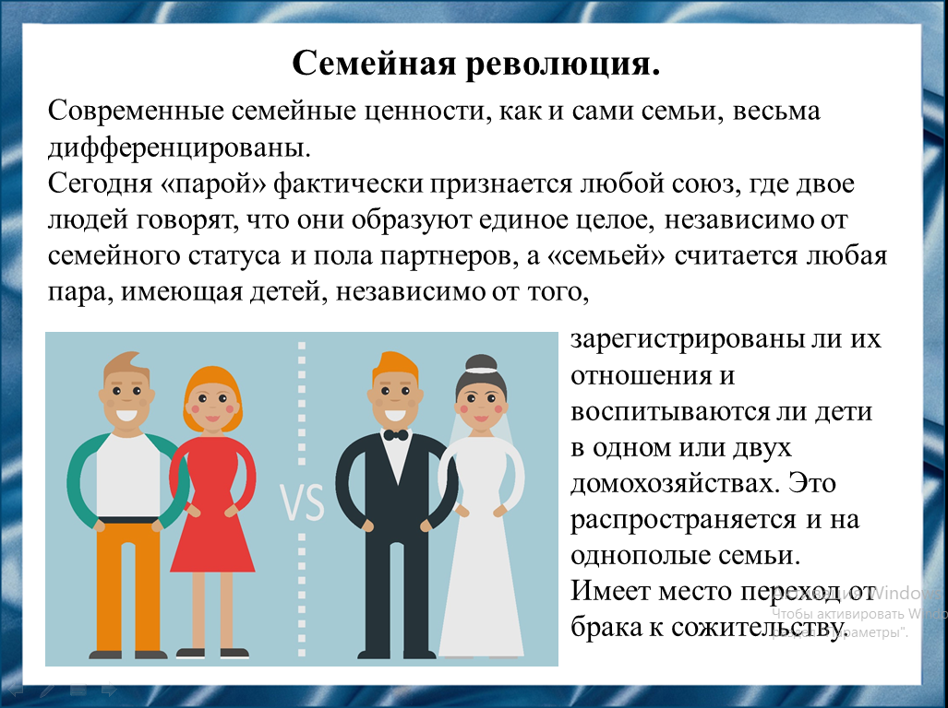
Слайд 8
Жалобы на слабость «современной семьи» фиксируют прежде всего ее неустойчивость. Социологи заговорили о настоящей «семейной
революции», которая изменяет общество еще сильнее, чем сексуальная революция 1960–1970-х годов. Наряду с браком появились различные формы небрачных союзов. Брак утратил монополию на оправдание сексуальности и легитимацию партнерских и семейных отношений. В связи с этим традиционалисты обвиняют современный мир в безнравственности.
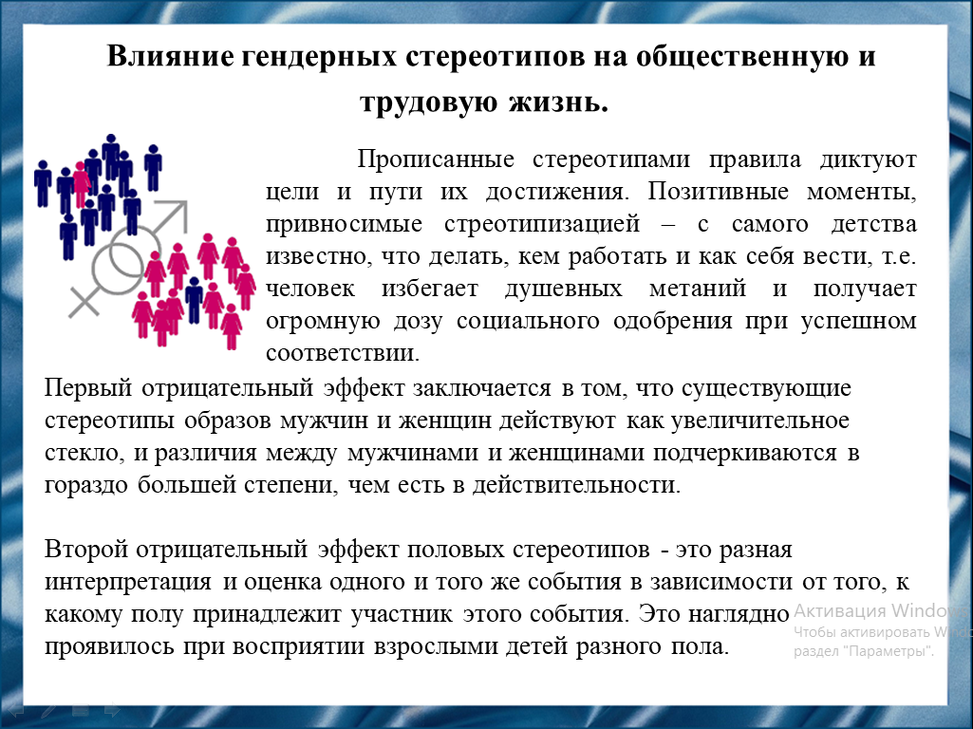
Слайд 9
Чрезвычайно важно обращать внимание на стереотипы, чтобы не поддаваться их воздействию на восприятие и жизнедеятельность. Одни из наиболее распространенных стереотипов это представление о типично женских и типично мужских качествах. То есть, чтобы считаться женщиной или мужчиной в социальном понимании необходимо соответствовать определенным критериям и ожиданиям, накладываемым культурой относительно представления собственного пола.
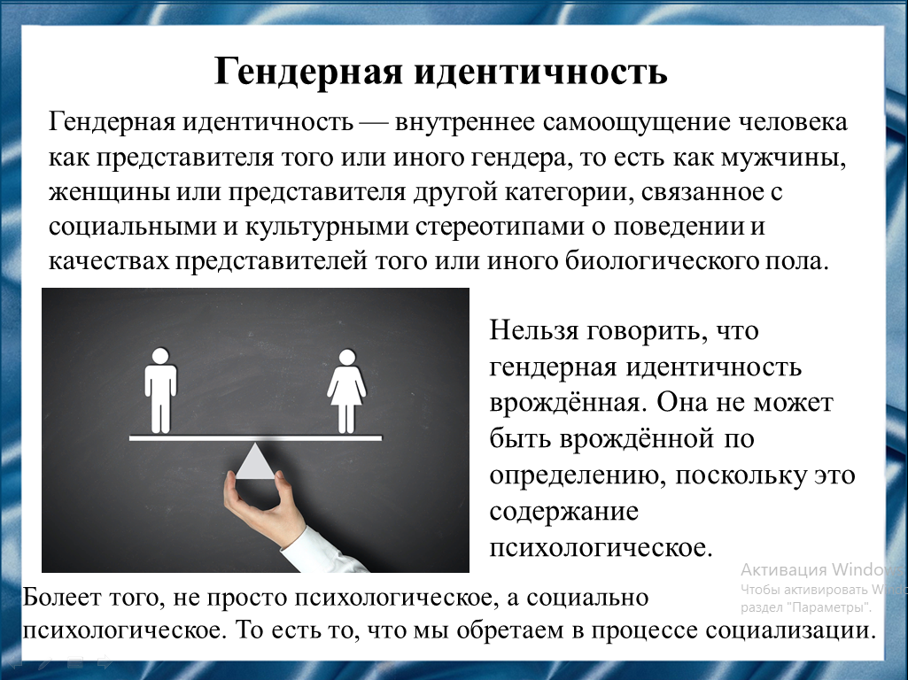
Слайд 10
Формируется так называемая гендерная идентичность. Принципиально важным для нас понимать, что гендерная идентичность — выстраивается под давлением тех представлений, той идеологии, которые существуют в обществе. Это значит, что если в обществе существует, допустим, мужской и женский доминирующий дискурс, то понятно, что любой человек, любой ребёнок, вырастая, в процессе взросления обретает те представления, взгляды, идеологию, которые отвечают одному или другому варианту. Третьего не дано. Поэтому утверждается, ты либо мужчина, либо женщина, потому что это соответствует тем представлениям, которые существуют в социуме. В современном мире мы наблюдаем корректировку биологических, индивидуальных, анатомических данностей, потому что она нравится или не нравится культуре.
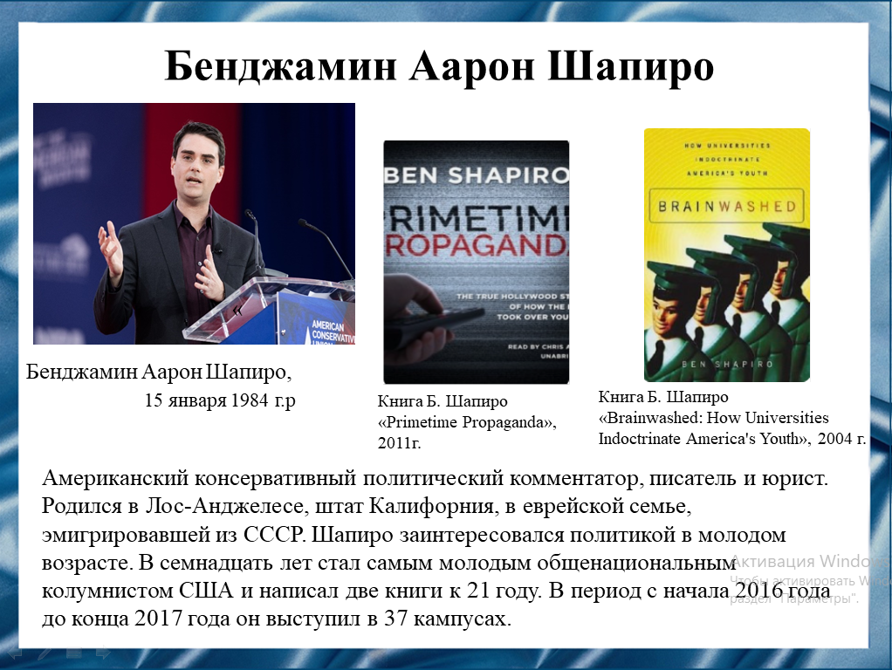
Слайд 11
Бенджамин Аарон Шапиро (родился 15 января 1984 г.) американец консервативный политический обозреватель, ведущий СМИ. В 17 лет он стал самым молодым национальным обозревателем в Соединенных Штатах. Он пишет колонки для Синдикат авторов, Newsweek, и Журнал Ami, является почетным редактором The Daily Wire, который он основал, и размещает Шоу Бена Шапиро, ежедневная политическая подкаст и прямое радио-шоу. Один из немногих, кто категорически отрицает наличие каких-либо еще гендеров, кроме тех, что дала природа.

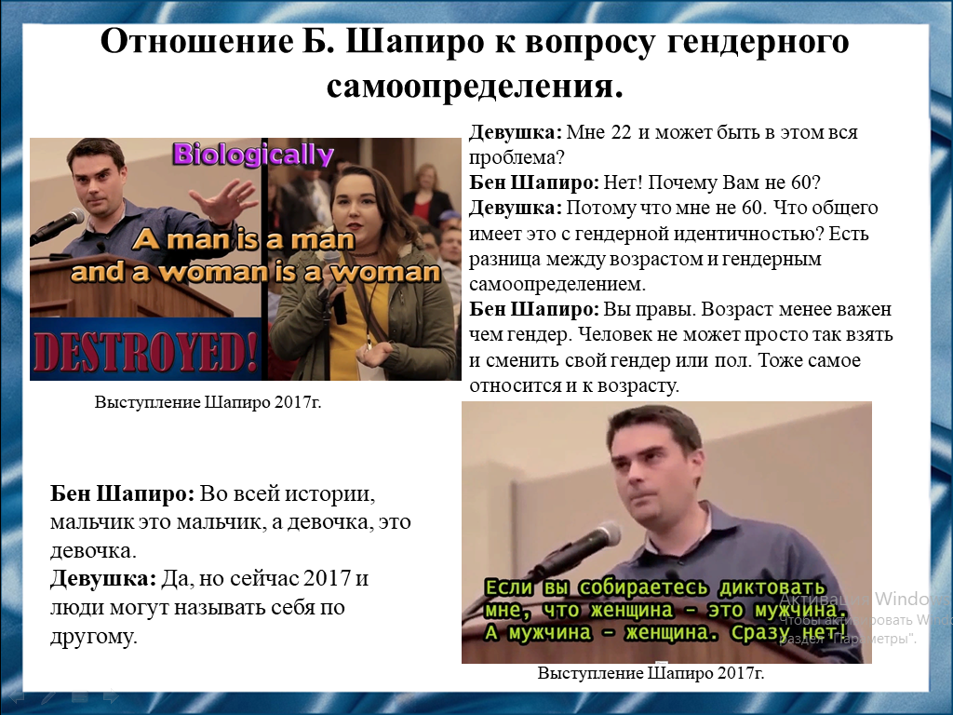
Слайд 12
Он часто выступает в ряде университетских городков по всей территории США, представляя свою консервативную точку зрения на более противоречивые темы. Он выступал в одном американском университете. В основном разговор был посвящен так называемому гендерному вопросу. На встрече с молодыми активистами консерватор рассказал о своей точке зрения и был очень убедителен. «Мы не можем изменить фундаментальную биологию из-за субъективных ощущений кого-то", - твердо стоит на своем Шапиро, отвечая человеку непонятного пола и ориентации. "Неправильно, чтобы общество жертвовало точным определением пола из-за кого-то с "хрупкой корочкой". Я имею в виду, что нельзя размыть понятие "пол", потому что кто-то очень чувствительно относится к критике. Нельзя жертвовать правдой, просто потому что кому-то от нее будет больно".
При этом крайне важно понимать, жесткая бинарность — либо мужское, либо женское — связана как раз с тем, что это отражает определенный социальный порядок.

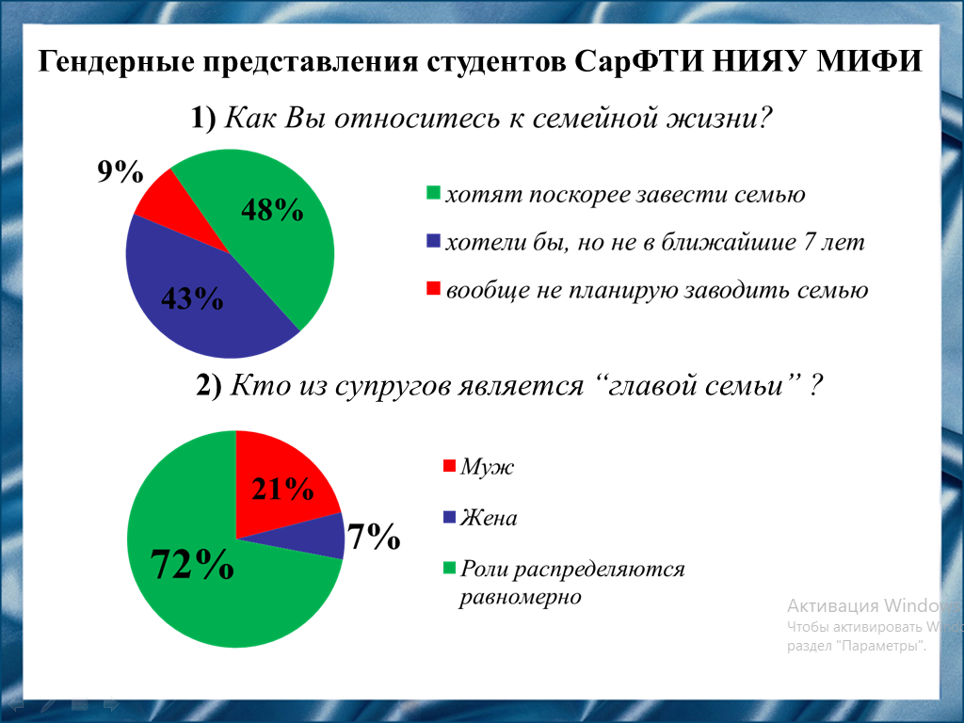
Слайд 13
По полученным данным с опроса мы видим, что большинство респондентов хотят завести семью, либо как можно скорее, либо через несколько лет. И лишь 9 процентов опрошенных не хотят заводить семью вообще.
Для фиксации гендерных ролевых позиций использовались представлений молодежи о роли главного в семье. И по этому вопросу 72 процента опрошенных высказались о том, что роли в семье должны распределятся равномерно. И 21 процент поставил на роль главного в семье Мужчину и лишь 7 процентов Женщину.
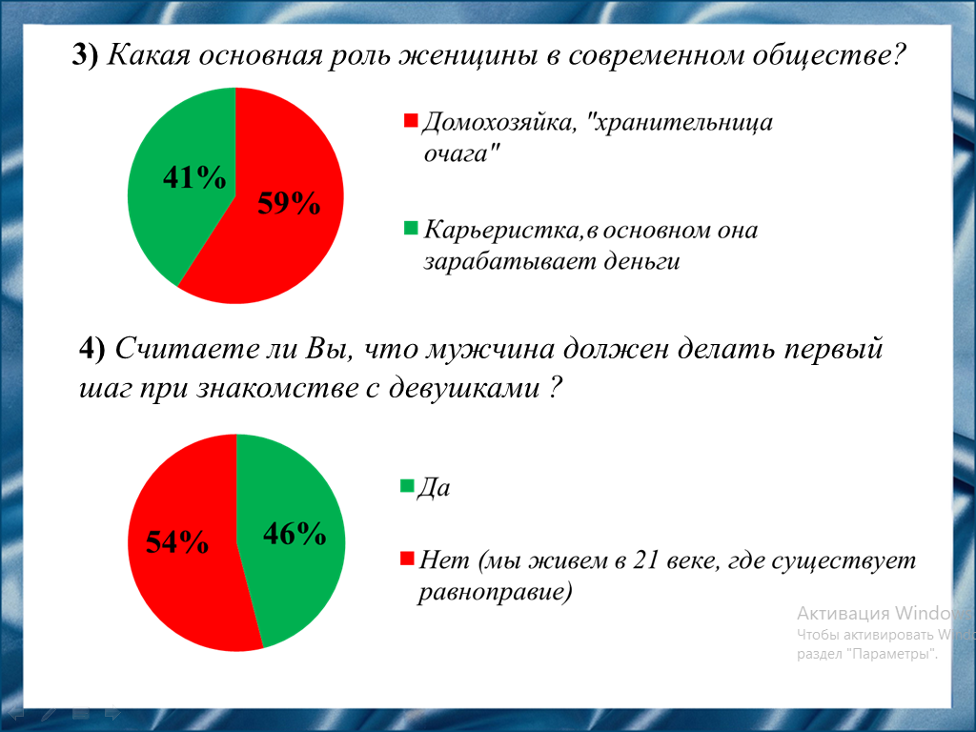
Слайд 14
Далее мы решили выяснить, как студенты СарФТИ представляют себе основную роль женщины в современном обществе. И здесь 59% опрошенных считают, что Женщина должна оставаться “хранительницей домашнего очага”. Но в то же время 41% считают, что в современном обществе именно Женщина должна развивать свою карьеру и зарабатывать деньги.
На вопрос о том, что до сих пор именно мужчина должен делать первый шаг при знакомстве большинство респондентов указали, что мы живем в 21 веке где существует равноправие и женщина также может первой проявлять инициативу.
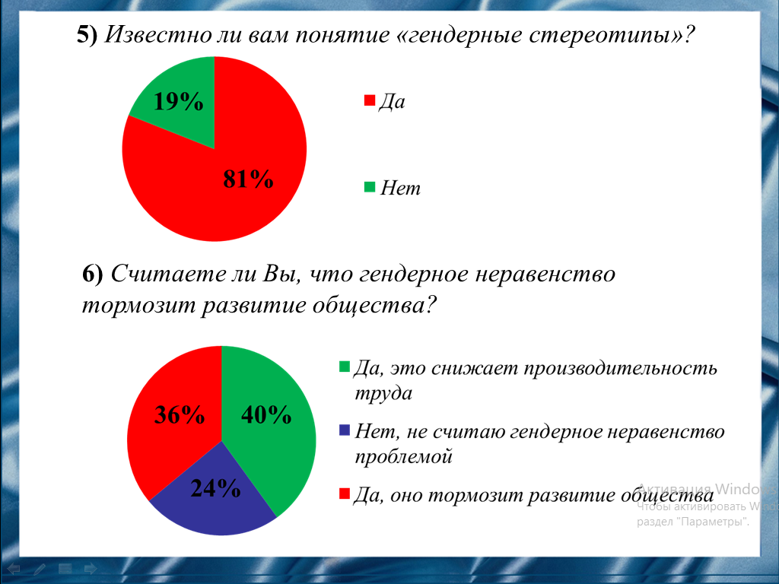
Слайд 15
В заключении, мы решили выяснить знакомы ли студенты с понятием “гендерные стереотипы”, и как по их мнению гендерное неравенство влияет на развитие общества. И 81% процент опрошенных знакомы с понятием “гендерные стереотипы”,а по второму вопросу мнения разделились. 40% процентов отметили, что гендерное неравенство снижает производительность труда. 36% согласны с тем, что гендерное неравенство тормозит развитие общества. И 24% заявили, что не считают гендерное неравенство проблемой.
В итоге нашего исследования мы подтвердили нашу гипотезу о том, что большинство студентов СарФТИ НИЯУ МИФИ придерживаются современных взглядов на распределение гендерных ролей в обществе. Но, до сих пор, остается и достаточно большой процент тех, кто придерживается традиционной позиции. А также отметили, что большая часть респондентов интересуется проблемой гендерного неравенства.

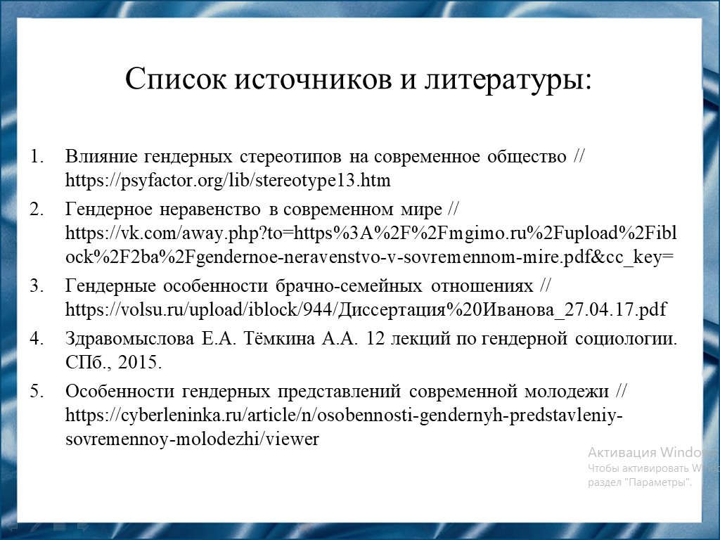
Слайд 16
Наш доклад основывается на данной литературе.
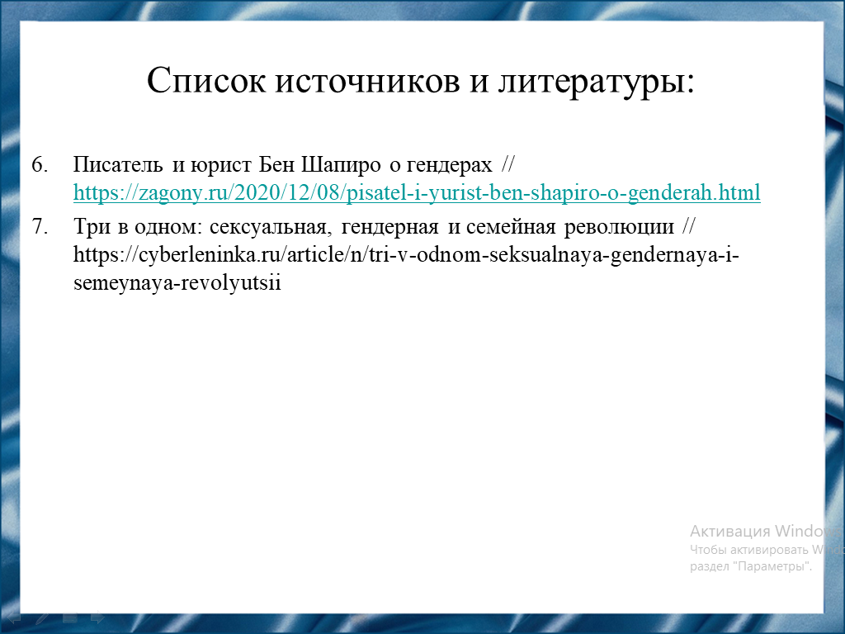
Слайд 17
Наш доклад основывается на данной литературе.
Слайд 18
Спасибо за внимание!

Резюме.

В своём докладе мы подняли проблему молодежь и гендер неcпроста. В современном обществе данная тема остро поднимается и сохраняется в разных сферах общества. Проблематика гендерного неравенства существует из-за гендерных стереотипов. Гендерные стереотипы транслируются человеку на протяжении всей жизни и формируют гендерные роли. Гендерные роли всегда связанны с определённой нормативной системой, которую личность усваивает в своём сознании и поведении. Так же вопросы гендерного неравенства в современном мире обрели общественное и политическое значение, к которым ищут пути их решения и преодоления.
Для определения позиции студентов проведен опрос, результаты которого отражают, что большая часть молодежи придерживается современных взглядов на распределение гендерных ролей, где в приоритете равноправие между женщиной и мужчиной.

